Министерство науки и высшего образования РФ
Пензенский государственный университет
Кафедра «Вычислительная техника»

ОТЧЕТ
по лабораторной работе №1
по дисциплине «Программирование на языке Java»

на тему «Графические интерфейсы.»
Вариант №4

Выполнили: ст. гр. 22ВВП2
Байков А.В.
Гавин В.Н.
Дулатов Д.А.

Приняли:
Карамышева Н.С.
Юрова О.В.

Пенза 2025
Цель работы /

Научиться разрабатывать приложения, обладающие графическим интерфейсом пользователя, с использованием библиотеки Swing.

Результат работы программы

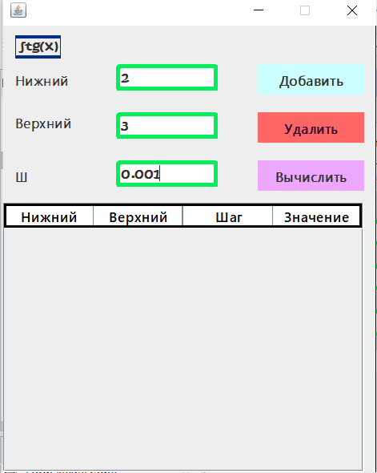
Рисунок 1 – Ввели данные

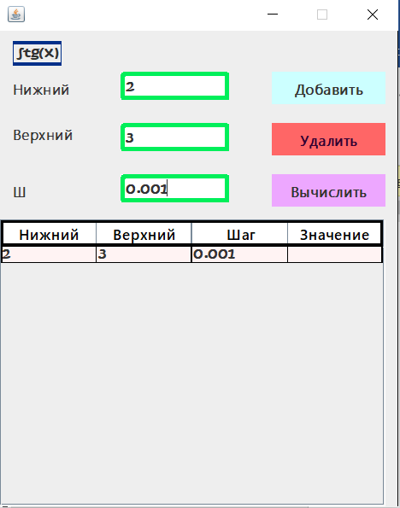
Рисунок 2 – Нажали на кнопку добавить

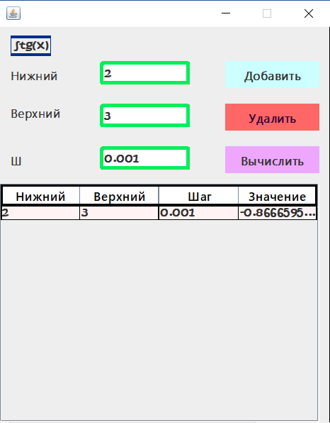
Рисунок 3 – Нажали на кнопку вычислить
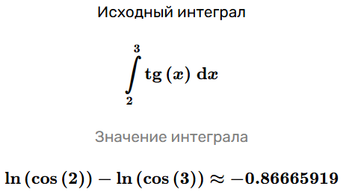
Рисунок 4 – Проверили полученный результат в онлайн калькуляторе

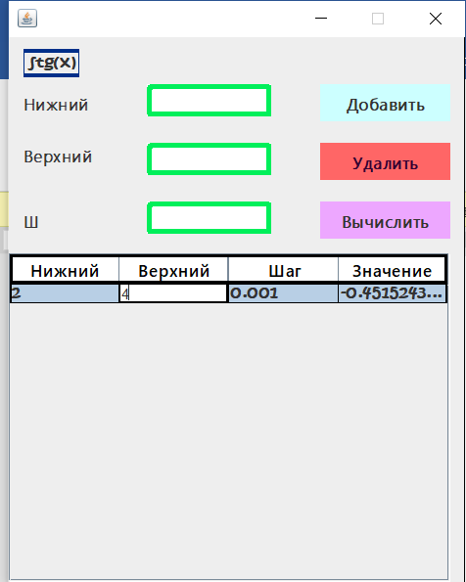
Рисунок 5 – Изменили значение ячейки и получили новый результат

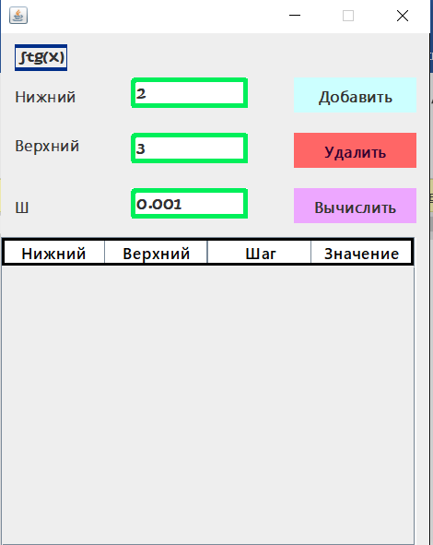
Рисунок 6 – Нажали на кнопку удалить, предварительно выбрав строку для удаления

Результат работы программы совпал с ожидаемым результатом.

Вывод

В ходе выполнения лабораторной работы научились разрабатывать приложения, обладающие графическим интерфейсом пользователя, с использованием библиотеки Swing.

